ИАТЭ НИЯУ МИФИ

Лабораторная работа №1

Выполнила: студентка группы ИС-Б17 Васильева П.Ю.

Проверила: Гулина О.М.

Обниснк 2020

1. Описание алгоритмов
   1. Заполнение массива псевдослучайных чисел   
      Формула: $γ_{i+1}={10}^{-k}Ц({10}^{k}Д\left({{\left(1-y_{i}\right)}^{3}10}^{k}\right))$

void Arr_filling () {

double y0;

int k;

cout<<"\nВведите гамма-нулевое: "; cin>>y0;

cout<<"\nВведите количество знаков после запятой: "; cin>>k;

for (int i=0; i<N; i++) {

mass[i]=y0;

y0 = pow(10, -k) * (int)(pow(10, k) * D(pow(1-y0, 3)*pow(10, k)));//метод серидины квадратов

}

cout<<"\nМАССИВ ЗАПОЛНЕН ПСЕВДОСЛУЧАЙНЫМИ ЧИСЛАМИ\n";

cout<<"\n----------------------------------------\n";

}

* 1. Определение длины периода и апариодичнсти   
     void Length () {

cout<<"\nФУНКЦИЯ ОПРЕДЕЛЕНИЯ ДЛИН ПЕРИОДА И АПЕРИОДИЧНОСТИ\n";

l_aper = 0;

l_per = 0;

bool flag=true; //если в последовательности будут найдены одинаковые элементы, flag->false

for (int i=0; i<N; i++) {

for (int j=i+1; j<N; j++) {

if (fabs(mass[i]-mass[j])<0.00000001) {//сравниваем переменные типа double

cout << "\nCовпадение в " << i << "-ом и " << j << "-ом элементах: " << mass[i] << " и " << mass[j] << endl;

l_aper = j;

l_per = j-i;

flag=false;

}

if (!flag) break;

}

if (flag) {//если нет одинаковых элементов, длина апериодичности = длине последовательности

l_aper = N;

l_per = 0;

}

if (!flag) break;

}

cout << "Период: " << l_per << endl;

cout << "Апериодичность: " << l_aper << endl;

cout<<"\n----------------------------------------\n";

}

Сравниваем i и j элементы между собой и при обнаружении одинаковых элементов, j-длина апериодичности, а j-i – длина периода.

Если одинаковые элементы не найдены, длина периода = 0, длина апериодичности равна длине последовательности.

* 1. Расчет вероятностей попадания в каждый интервал (10 интервалов)

void Calc_pi () {

cout<<"\nФУНКЦИЯ РАСЧЕТА ВЕРОЯТНОСТИ ПОПАДАНИЯ В КАЖДЫЙ ИНТЕРВАЛ\n";

for (int i=0; i<r; i++) {//обнуляем весь массив, для дальнейших расчетов

p_i[i] = 0;

}

cout<<"[ ";

for(int i=0; i<r; i++) {

for(int j=0; j<N; j++) {

if (mass[j]>(i*p) && mass[j]<((i+1)*p))

//например, if (mass[i]>0.1 && mass[i]<0.2)...

p_i[i]++;//...p_i[1] ++

}

}

for (int i=0; i<r; i++) {//выводим результат на экран

cout<<p_i[i]<<" ";

}

cout<<"]"<<endl<<endl;

cout<<"\n----------------------------------------\n";

}

* 1. Расчет хи-квадрат

void Calc_X2() {

cout<<"\nФУНКЦИЯ РАСЧЕТА ХИ-КВАДРАТ\n";

X2 = 0;

for (int i=0; i<r; i++)

X2+=pow((p_i[i]-l_aper*p),2)/(l_aper*p);

cout<<"X2 = "<<X2;

cout<<"\n----------------------------------------\n";

}

Формула хи-квадрат распределения (критерий Пирсона):Х2=

1. Случайные числа, полученные алгоритмическим способом, необходимо проверить на соответствие их предполагаемому закону распределения. Рассмотрим хи-квадрат распределение(критерий Пирсона). Таблица критических значений хи-квадрат распределения:

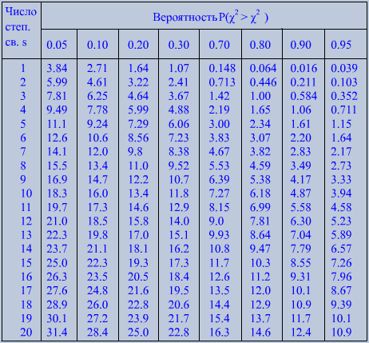

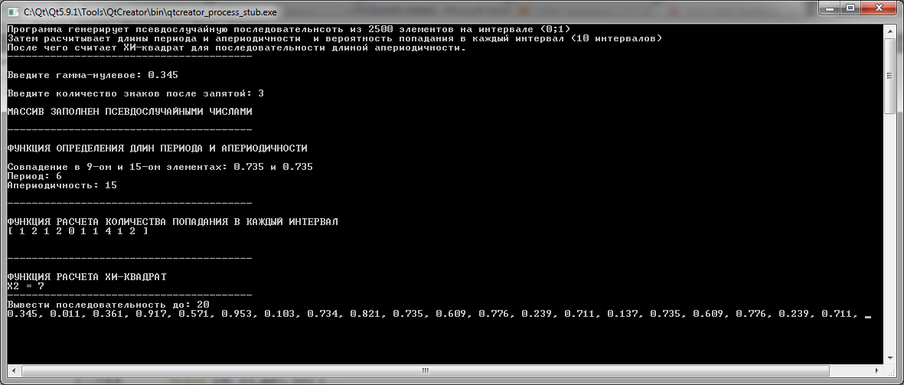

Сравним практическое и теоретическое значения хи-квадрат.

Теоретическое значение хи-квадрат равно 5.38, т.к. число степеней свободы s=9, а доверительная вероятность α=0.8.

Практическое значение хи-квадрат: 7

Т.к. практическое хи-квадрат больше, чем теоретическое, в контексте критерия Пирсона результаты эксперимента противоречат выбранной гипотезе о равномерном законе распределения.

Из-за ограничения точности вычисления элементов псевдослучайной последовательности рано или поздно какое-нибудь значение γj  совпадёт с одним из предыдущих значений γi, и все последующие пары чисел будут совпадать.

Исследование полученной выборки псевдослучайных чисел выявило периодическую зависимость.

Таким образом, анализ показал, что элементы последовательности:

* не согласуются с гипотезой о равномерном законе распределения, т.к. результаты эксперимента противоречат выбранной гипотезе о равномерном законе распределения.
* являются зависимыми, т.е. присутствует периодическая зависимость.

В следующих экспериментах будут аналогичные рассуждения, так что опустим их и напишем только сам результат.

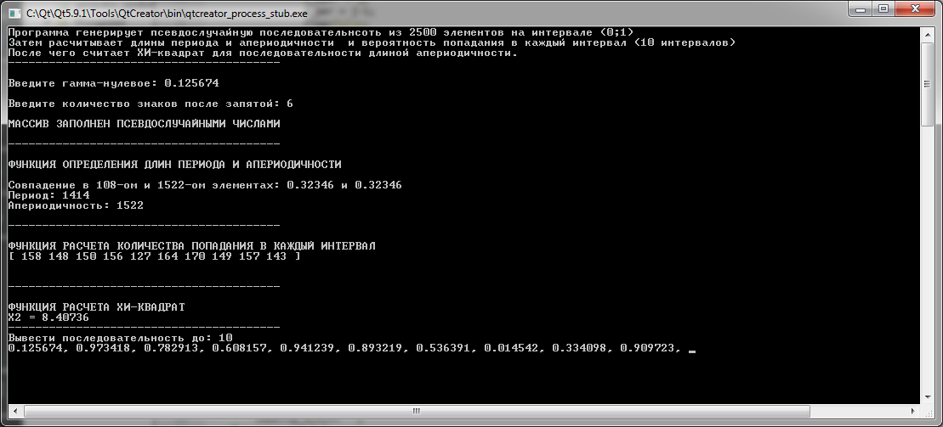

Практическое значение хи-квадрат: 8.4

* не согласуются с гипотезой о равномерном законе распределения;
* являются зависимыми, т.е. присутствует периодическая зависимость.

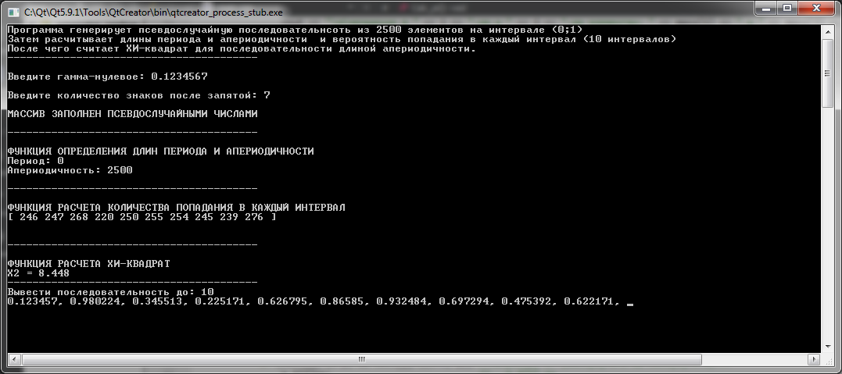

Практическое значение хи-квадрат: 8.4

* не согласуются с гипотезой о равномерном законе распределения;
* не являются зависимыми, т.е. нет периодической зависимости.

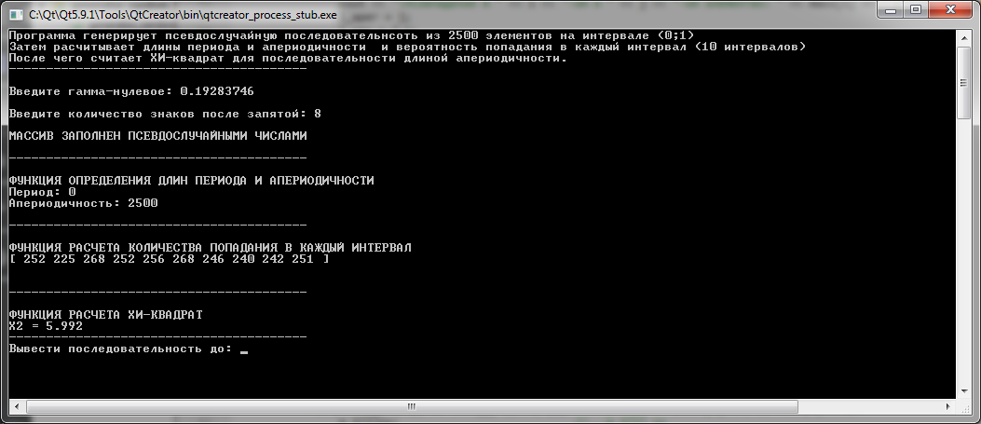

Практическое значение хи-квадрат: 5.99

* не согласуются с гипотезой о равномерном законе распределения;
* не являются зависимыми, т.е. нет периодической зависимости

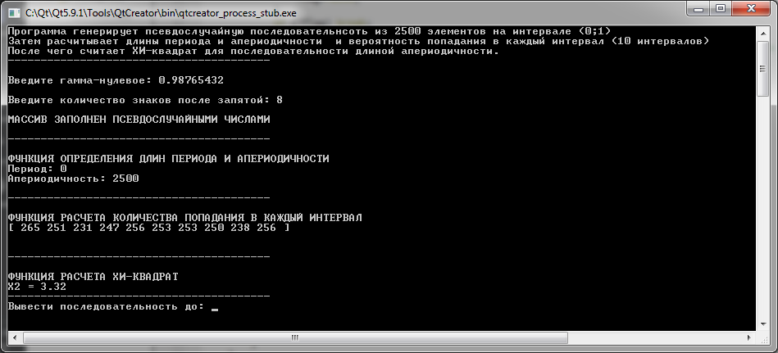 **Практическое значение хи-квадрат: 3.32**

* согласуются с гипотезой о равномерном законе распределения;
* не являются зависимыми, т.е. нет периодической зависимости

Нарисуем два графика, отображающих зависимость L и Р от числа знаков после запятой. Для этого проведем несколько экспериментов.

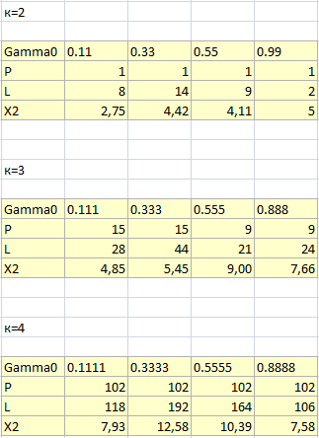

1. Выводы по работе: При увеличении количества знаков после запятой растут длины периода и апериодичности. Для того, чтобы длина апериодичности была достаточно большой, необходимо 7 и более знаков после запятой.